《海陆分布》学习指南
【学习目标】
- 运用地图和数据说出地球表面海、陆所占比例。
- 描述海陆分布特点
【教材内容】
本节课内容是八年级上册世界地理部分的第一课时，是认识世界海陆分布的重要部分。认识地球，了解世界的海陆分布，是学好地理的基础。本节教材包括海陆分布及其特点、七大洲、四大洋等三部分内容，其中本节课属于第一课时，按照课标要求，主要内容包括认识地球表面海陆比例和海陆分布的特点。教材首先从文字和图像两方面说明了世界的海陆分布及其特点，使学生了解把地球称为“水球”的依据；然后通过不同类型的海陆分布图深化对于海陆分布特点的认识，为第二课时更好的学习全球七个大洲和四大洋奠定基础。

观看微课《海陆分布》，完成学习任务。
【学习任务一】观察下图，说出海陆比例，并完成以下小题。
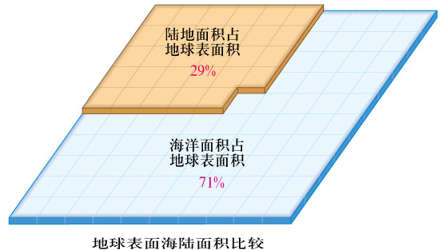
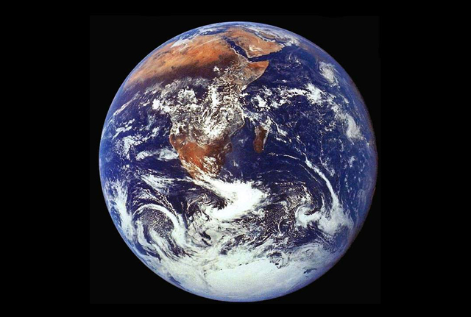
___________________________________________________________________________
1.同学们绘制了不同形式的统计图，深色区域代表陆地占地球表面积的比例，正确的是（ ）。
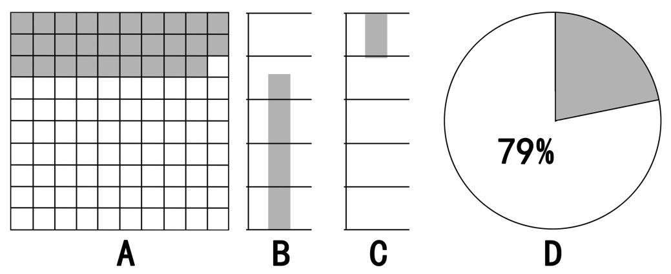

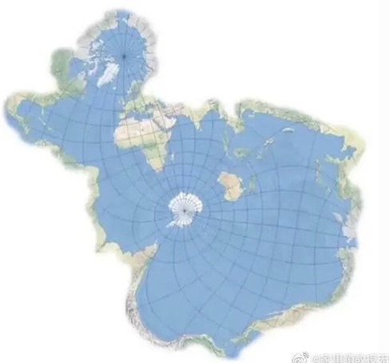
【学习任务二】观察下图，说明世界海陆分布特点并完成练习题。
用拓扑学绘制的世界地图

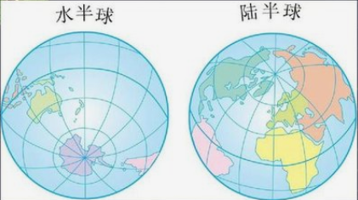

水半球陆半球

世界海陆分布特点：___________________________________________
2.陆半球指陆地面积最大的半球，中心位于(0°，38°N)，在陆半球图上（ ）
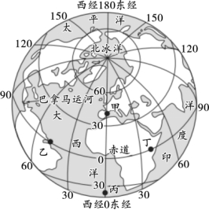
A. 陆地面积最大
陆半球
B. 能看到地球上的五带
C. 陆地被海洋分割、包围
D. 陆地面积大于海洋面积

